數位影像處理 DIP Homework Chapter 3_3 (100pts)

1. Please use a self-designed Lowpass Gaussian Filter Kernels to cancel the shaded pattern noise of the image, ‘checkerboard1024shaded.tif’. Please describe the your lowpass Gaussian filter kernels, shading noise pattern as Fig. 3.42 (b), final corrected image without shading noise pattern as Fig. 3.42 (c) and print out the source code? (40)

**Code**

**Gaussian kernel**

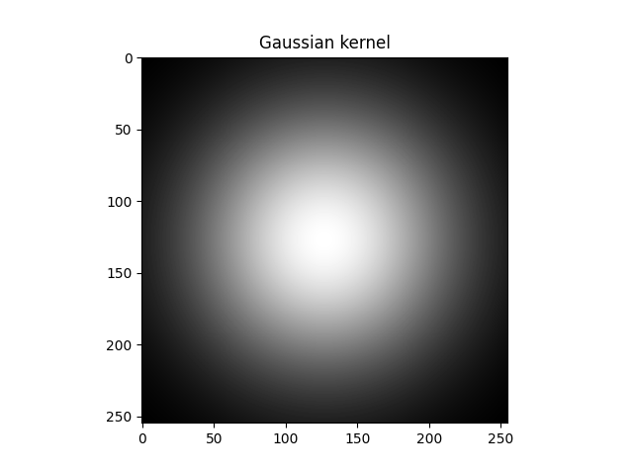

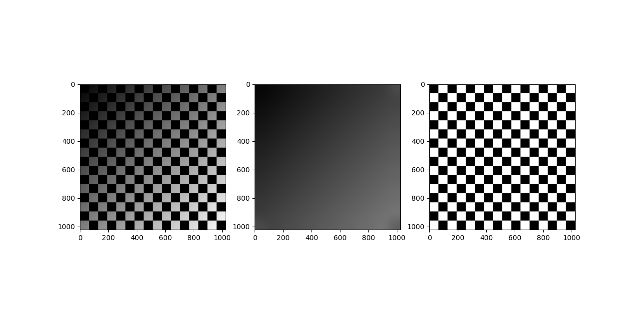**result**

2. Repeat (1) steps in the image ‘N1.bmp’ (40)

**Original image**

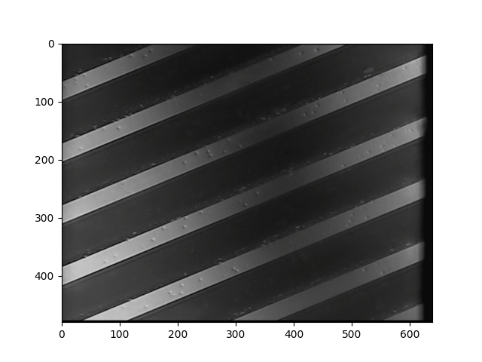

**gaussian filter**

kernel size : (221 * 161)

sigmaX : 37

sigmaY : 27

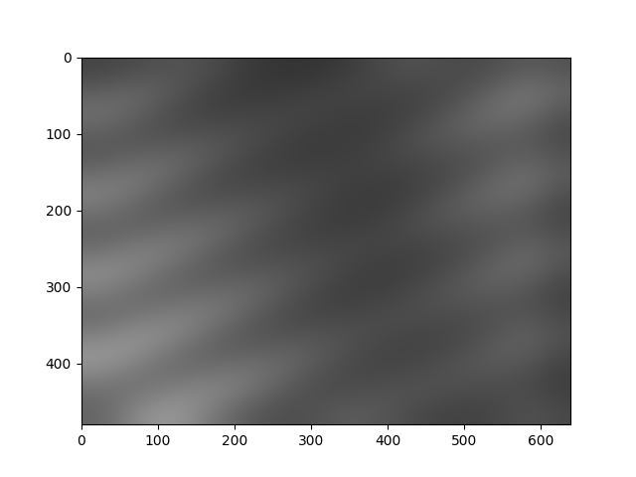

**result**

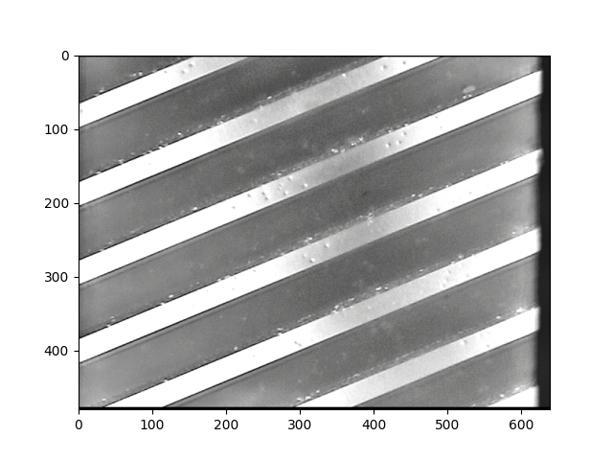

3. Please comment and compare your two self-designed Lowpass Gaussian Filter Kernels? (20)

Gaussian Filter為一種low pass filter, 可以用於模糊影像去雜訊。

此次作業花較多時間研究如何選kernel size 及sigma，通常因為統計特性，kernel size 最高選用sigma的六倍數(也是課本建議的選值)，課本對sigma則無特別說明要怎麼選，sigma越大則出來的模糊效果越大，反之，sigma較小則因pixel值都會越接近center值，出來模糊效果較小。令圖片的長寬也有影響，端看設計者希望最終圖片出來效果如何。